Bài tập lí thuyết :

1.14

|  |  |  |  |  |  |  |  |  |  |  |  |  |
| --- | --- | --- | --- | --- | --- | --- | --- | --- | --- | --- | --- | --- |
| Luận văn | Q1 | Q9 | Q11 | Q10 | Q2 | Q12 | Q6 | Q4 | Q8 | Q3 | Q5 | Q7 |
| Số trang | 205, | 200 | 170, | 140 | 135 | 120 | 110 | 90 | 85 | 80 | 70 | 60 |

|  |  |  |  |  |  |  |  |  |
| --- | --- | --- | --- | --- | --- | --- | --- | --- |
| NV1 | 205 | 120 | 90 | 80 | = | 500 | -> | 62.5 h |
| NV2 | 200 | 135 | 85 | 60 | = | 480 | -> | 60 h |
| NV3 | 170 | 140 | 110 | 70 | = | 490 | -> | 61,25 h |

Nhân viên đánh dc 8 trang trong 1h

|  |  |  |  |  |  |  |  |  |
| --- | --- | --- | --- | --- | --- | --- | --- | --- |
| NV1 | 205 | 110 | 80 |  | = | 395 | -> | 49.375 h |
| NV2 | 200 | 120 | 70 | 60 | = | 450 | -> | 56.25 h |
| NV3 | 170 | 135 | 85 |  | = | 390 | -> | 48.75 h |
| QL | 140 | 90 |  |  | = | 230 | -> | 57.5 h |

Công suất của quản lý chỉ bằng 1 nửa nhân viên -> quản lí đánh dc 4 trang trong 1h

1.16 Vì 3 tỉnh ở dưới liền kề nhau nên số màu ít nhất phải là 3

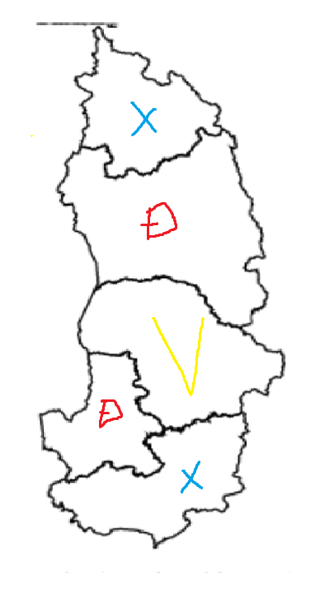

1.17

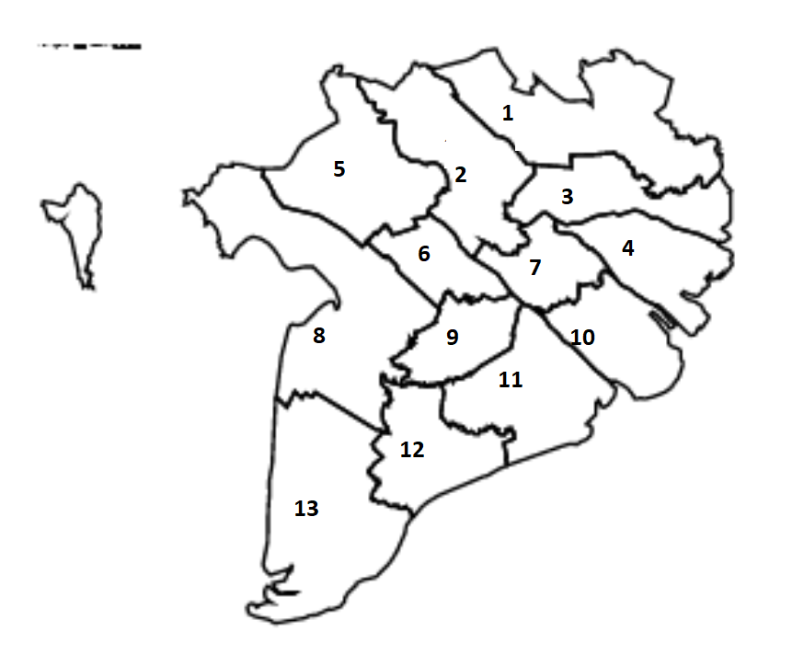

Ta chuyển sơ đồ sau

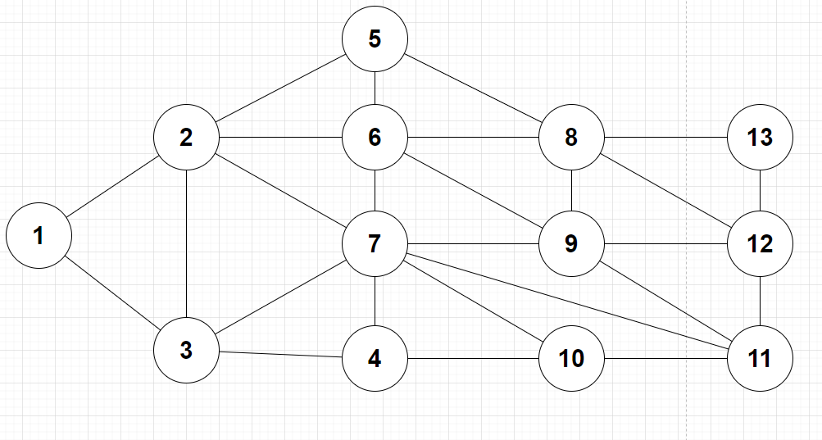

|  |  |  |  |  |  |  |  |  |  |  |  |  |  |
| --- | --- | --- | --- | --- | --- | --- | --- | --- | --- | --- | --- | --- | --- |
| Tỉnh | 1 | 2 | 3 | 4 | 5 | 6 | 7 | 8 | 9 | 10 | 11 | 12 | 13 |
| Số tỉnh lân cận | 2 | 5 | 4 | 3 | 3 | 5 | 7 | 5 | 5 | 3 | 4 | 4 | 2 |
| Màu |  |  |  |  |  |  |  |  |  |  |  |  |  |

|  |  |  |  |  |  |  |  |  |  |  |  |  |  |
| --- | --- | --- | --- | --- | --- | --- | --- | --- | --- | --- | --- | --- | --- |
| Tỉnh | 1 | 2 | 3 | 4 | 5 | 6 | 7 | 8 | 9 | 10 | 11 | 12 | 13 |
| Số tỉnh lân cận | 2 | 4 | 3 | 2 | 3 | 4 | -1 | 5 | 4 | 2 | 3 | 4 | 2 |
| Màu |  |  |  |  |  |  | xanh |  |  |  |  |  |  |

|  |  |  |  |  |  |  |  |  |  |  |  |  |  |
| --- | --- | --- | --- | --- | --- | --- | --- | --- | --- | --- | --- | --- | --- |
| Tỉnh | 1 | 2 | 3 | 4 | 5 | 6 | 7 | 8 | 9 | 10 | 11 | 12 | 13 |
| Số tỉnh lân cận | 2 | 4 | 3 | 2 | 2 | 3 | -1 | -1 | 3 | 2 | 3 | 3 | 1 |
| Màu |  |  |  |  |  |  | xanh | xanh |  |  |  |  |  |

|  |  |  |  |  |  |  |  |  |  |  |  |  |  |
| --- | --- | --- | --- | --- | --- | --- | --- | --- | --- | --- | --- | --- | --- |
| Tỉnh | 1 | 2 | 3 | 4 | 5 | 6 | 7 | 8 | 9 | 10 | 11 | 12 | 13 |
| Số tỉnh lân cận | 1 | -1 | 2 | 2 | 1 | 2 | -1 | -1 | 3 | 2 | 3 | 3 | 1 |
| Màu |  | Đỏ |  |  |  |  | xanh | xanh |  |  |  |  |  |

|  |  |  |  |  |  |  |  |  |  |  |  |  |  |
| --- | --- | --- | --- | --- | --- | --- | --- | --- | --- | --- | --- | --- | --- |
| Tỉnh | 1 | 2 | 3 | 4 | 5 | 6 | 7 | 8 | 9 | 10 | 11 | 12 | 13 |
| Số tỉnh lân cận | 1 | -1 | 2 | 2 | 1 | 1 | -1 | -1 | -1 | 2 | 2 | 2 | 1 |
| Màu |  | Đỏ |  |  |  |  | xanh | xanh | Đỏ |  |  |  |  |

|  |  |  |  |  |  |  |  |  |  |  |  |  |  |
| --- | --- | --- | --- | --- | --- | --- | --- | --- | --- | --- | --- | --- | --- |
| Tỉnh | 1 | 2 | 3 | 4 | 5 | 6 | 7 | 8 | 9 | 10 | 11 | 12 | 13 |
| Số tỉnh lân cận | 0 | -1 | -1 | 1 | 1 | 1 | -1 | -1 | -1 | 2 | 2 | 2 | 1 |
| Màu |  | Đỏ | vàng |  |  |  | xanh | xanh | Đỏ |  |  |  |  |

|  |  |  |  |  |  |  |  |  |  |  |  |  |  |
| --- | --- | --- | --- | --- | --- | --- | --- | --- | --- | --- | --- | --- | --- |
| Tỉnh | 1 | 2 | 3 | 4 | 5 | 6 | 7 | 8 | 9 | 10 | 11 | 12 | 13 |
| Số tỉnh lân cận | 0 | -1 | -1 | 0 | 1 | 1 | -1 | -1 | -1 | -1 | 1 | 2 | 1 |
| Màu |  | Đỏ | vàng |  |  |  | xanh | xanh | Đỏ | Đỏ |  |  |  |

|  |  |  |  |  |  |  |  |  |  |  |  |  |  |
| --- | --- | --- | --- | --- | --- | --- | --- | --- | --- | --- | --- | --- | --- |
| Tỉnh | 1 | 2 | 3 | 4 | 5 | 6 | 7 | 8 | 9 | 10 | 11 | 12 | 13 |
| Số tỉnh lân cận | 0 | -1 | -1 | 0 | 1 | 1 | -1 | -1 | -1 | -1 | 0 | -1 | 0 |
| Màu |  | Đỏ | vàng |  |  |  | xanh | xanh | Đỏ | Đỏ |  | vàng |  |

|  |  |  |  |  |  |  |  |  |  |  |  |  |  |
| --- | --- | --- | --- | --- | --- | --- | --- | --- | --- | --- | --- | --- | --- |
| Tỉnh | 1 | 2 | 3 | 4 | 5 | 6 | 7 | 8 | 9 | 10 | 11 | 12 | 13 |
| Số tỉnh lân cận | 0 | -1 | -1 | 0 | -1 | 0 | -1 | -1 | -1 | -1 | 0 | -1 | 0 |
| Màu |  | Đỏ | vàng |  | vàng |  | xanh | xanh | Đỏ | Đỏ |  | vàng |  |

|  |  |  |  |  |  |  |  |  |  |  |  |  |  |
| --- | --- | --- | --- | --- | --- | --- | --- | --- | --- | --- | --- | --- | --- |
| Tỉnh | 1 | 2 | 3 | 4 | 5 | 6 | 7 | 8 | 9 | 10 | 11 | 12 | 13 |
| Số tỉnh lân cận | -1 | -1 | -1 | 0 | -1 | 0 | -1 | -1 | -1 | -1 | 0 | -1 | 0 |
| Màu | xanh | Đỏ | vàng |  | vàng |  | xanh | xanh | Đỏ | Đỏ |  | vàng |  |

|  |  |  |  |  |  |  |  |  |  |  |  |  |  |
| --- | --- | --- | --- | --- | --- | --- | --- | --- | --- | --- | --- | --- | --- |
| Tỉnh | 1 | 2 | 3 | 4 | 5 | 6 | 7 | 8 | 9 | 10 | 11 | 12 | 13 |
| Số tỉnh lân cận | -1 | -1 | -1 | -1 | -1 | 0 | -1 | -1 | -1 | -1 | 0 | -1 | 0 |
|  | xanh | Đỏ | vàng | tím | vàng |  | xanh | xanh | Đỏ | Đỏ |  | vàng |  |

|  |  |  |  |  |  |  |  |  |  |  |  |  |  |
| --- | --- | --- | --- | --- | --- | --- | --- | --- | --- | --- | --- | --- | --- |
| Tỉnh | 1 | 2 | 3 | 4 | 5 | 6 | 7 | 8 | 9 | 10 | 11 | 12 | 13 |
| Số tỉnh lân cận | -1 | -1 | -1 | -1 | -1 | -1 | -1 | -1 | -1 | -1 | 0 | -1 | 0 |
|  | xanh | Đỏ | vàng | tím | vàng | tím | xanh | xanh | Đỏ | Đỏ |  | vàng |  |

|  |  |  |  |  |  |  |  |  |  |  |  |  |  |
| --- | --- | --- | --- | --- | --- | --- | --- | --- | --- | --- | --- | --- | --- |
| Tỉnh | 1 | 2 | 3 | 4 | 5 | 6 | 7 | 8 | 9 | 10 | 11 | 12 | 13 |
| Số tỉnh lân cận | -1 | -1 | -1 | -1 | -1 | -1 | -1 | -1 | -1 | -1 | -1 | -1 | 0 |
|  | xanh | Đỏ | vàng | tím | vàng | tím | xanh | xanh | Đỏ | Đỏ | tím | vàng |  |

|  |  |  |  |  |  |  |  |  |  |  |  |  |  |
| --- | --- | --- | --- | --- | --- | --- | --- | --- | --- | --- | --- | --- | --- |
| Tỉnh | 1 | 2 | 3 | 4 | 5 | 6 | 7 | 8 | 9 | 10 | 11 | 12 | 13 |
| Số tỉnh lân cận | -1 | -1 | -1 | -1 | -1 | -1 | -1 | -1 | -1 | -1 | -1 | -1 | -1 |
|  | xanh | Đỏ | vàng | tím | vàng | tím | xanh | xanh | Đỏ | Đỏ | tím | vàng | Đỏ |

